Drodzy Rodzice, Kochane Dzieci
W tygodniu 12.04.-16.04.2021r.
nasz temat kompleksowy brzmi-„Wiosenne powroty”
WTOREK13.04.-Powroty ptaków.
Witajcie kochane dzieci.
- Lasy opuszczają jemiołuszki, gile i czeczotki, które spędzają u nas zimę. Na ich miejsce przylatują ptaki, które wracają z zimowisk według stałego kalendarza powrotów. Oto ptaki powracające do Polski.

BOCIAN BIAŁY

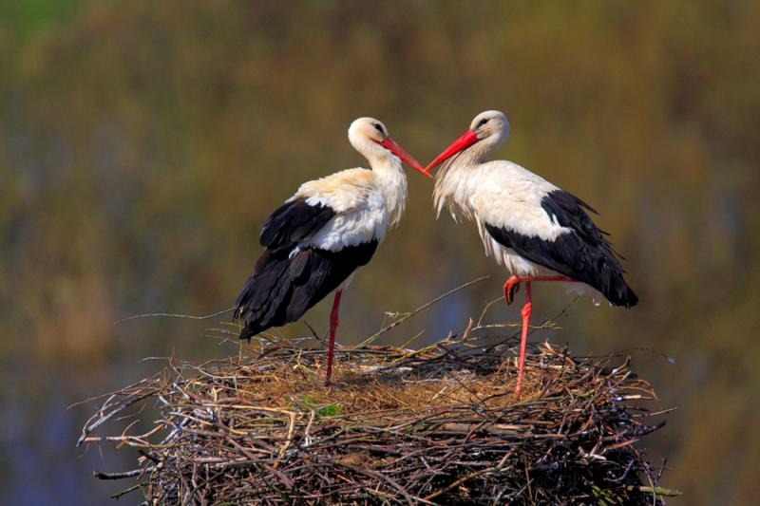

CZAJKA
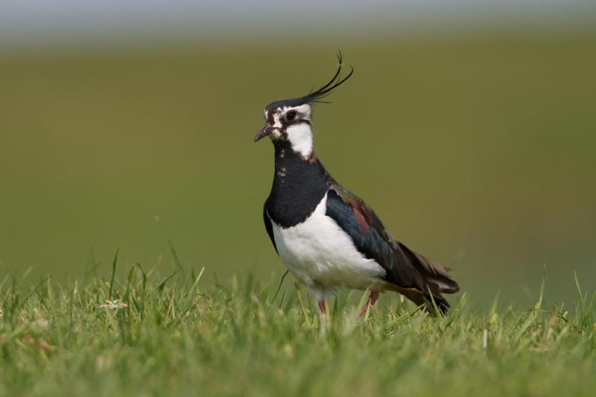
GĘSI
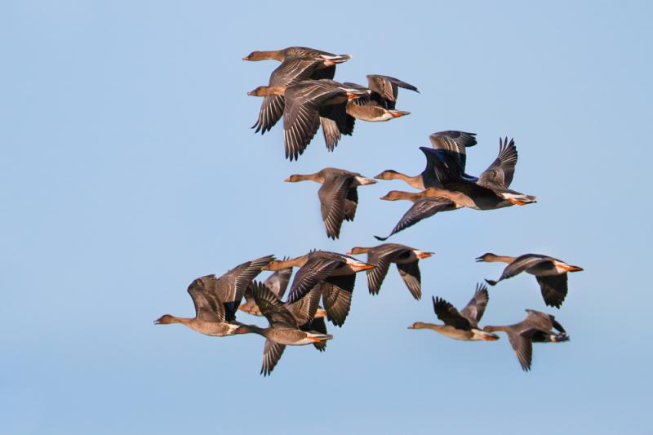

KUKUŁKA
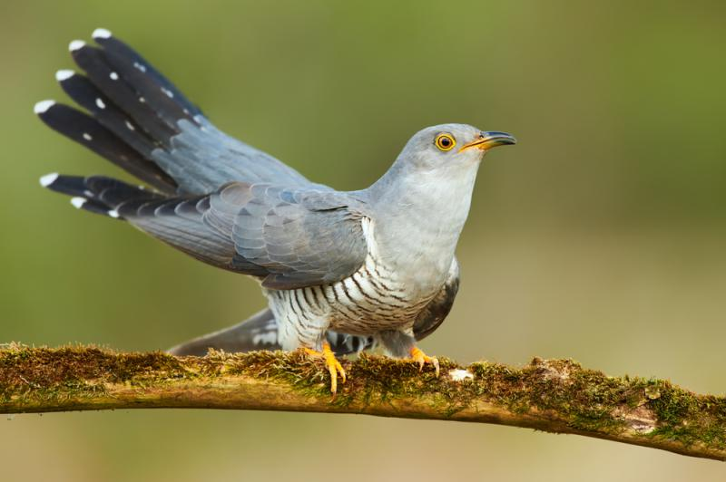

JASKÓŁKA
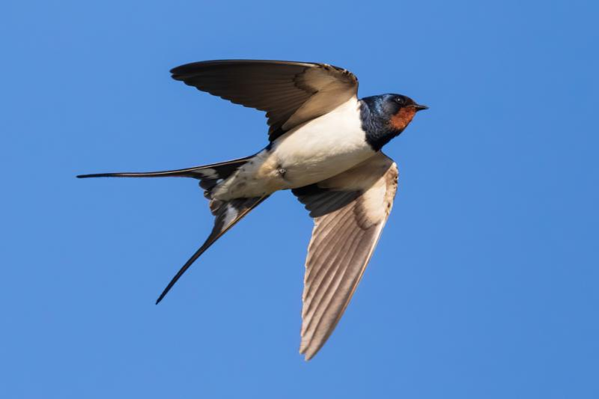
JERZYK
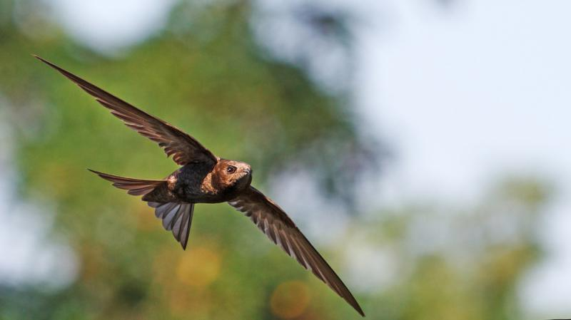

SKOWRONEK
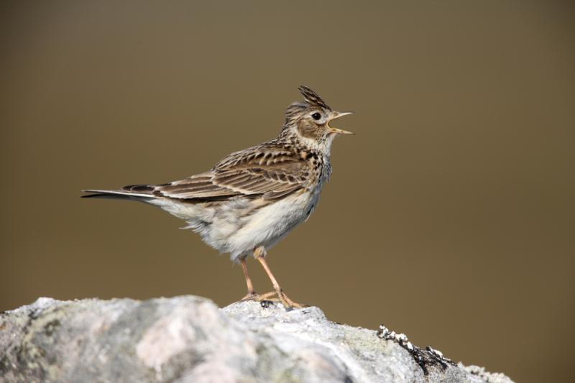
SŁOWIK
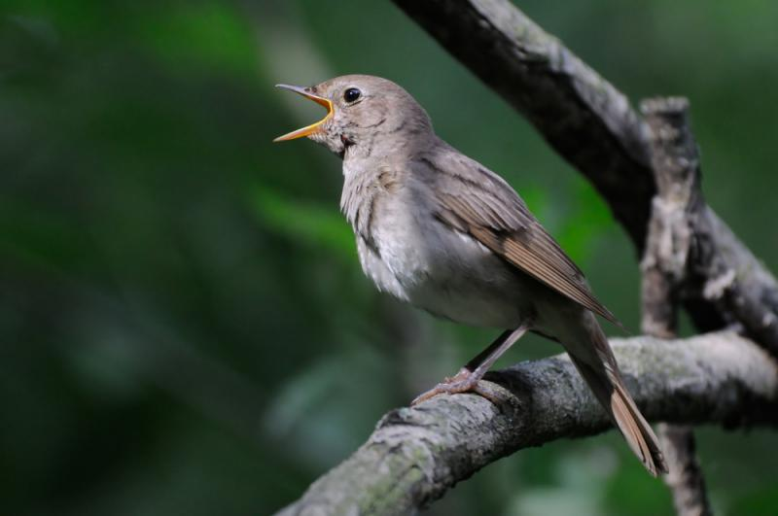

SZPAK
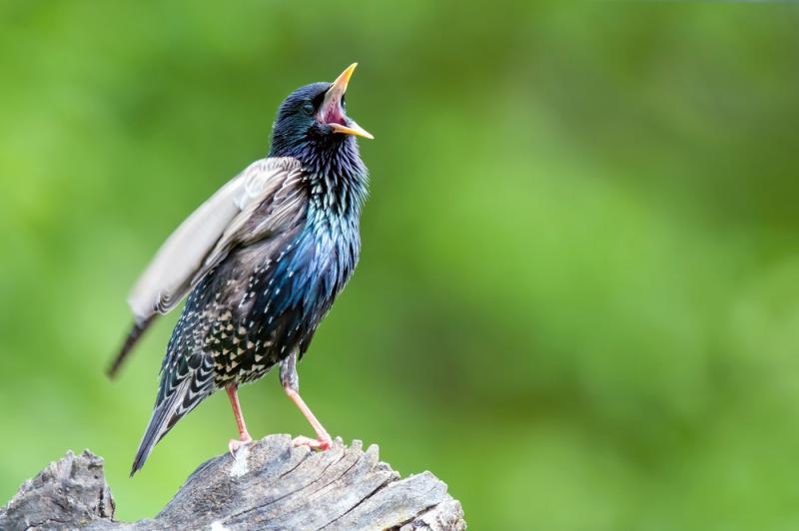
ŻURAW
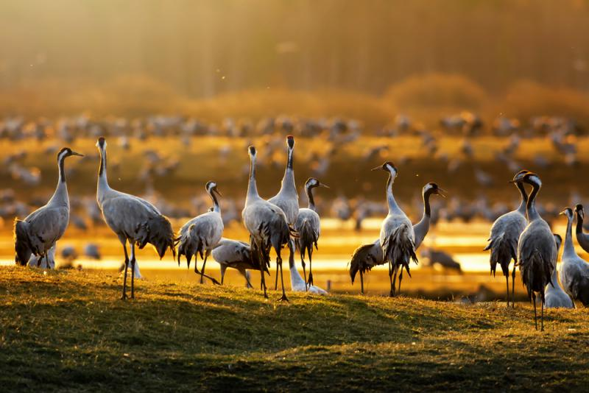

- Do czego potrzebne są ptakom pióra? Czy udało Wam się znaleźć jakieś piórko? Jeśli tak czas na eksperyment.

Woda:
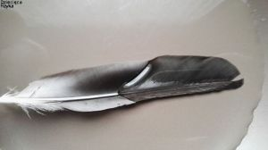Pióro w wodzie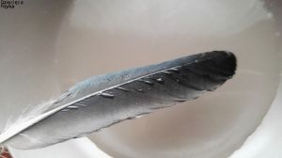Pióro po wyjęciu z wody
Woda wyraźnie spływa z piór pozostawiając je suche. Ptak po deszczu wystarczy, że otrzepie piórka pozwalając by krople z nich zleciały i jest gotowy do lotu. Sprawdźcie proszę, czy pióro unosi się na wodzie?

Zachęcam do wykonania zdjęć i przesłania na adres

przedszkolecalineczka124@gmail.com

P. Monika

